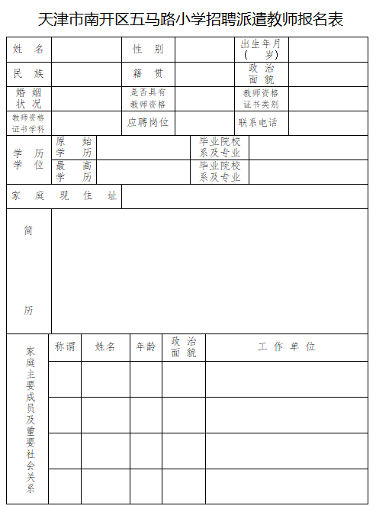
2、《2020年天津市南开区五马路小学公开招聘编外派遣制教师计划》

